Косилка смещаемая FERRI F 300
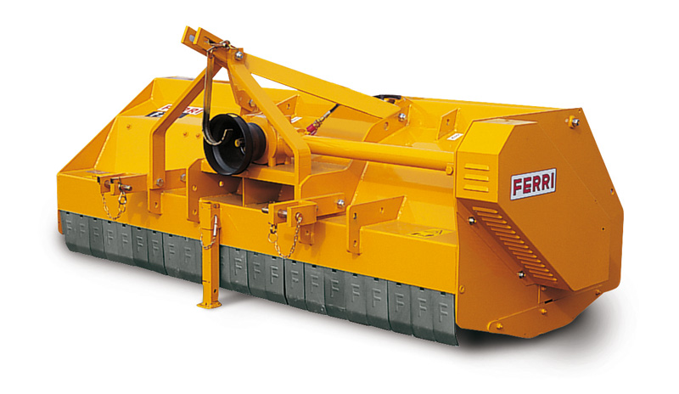

Технические характеристики:
Рекомендованная мощность трактора, л.с. | 85-100
Ширина среза, мм | 3030
Общая ширина, мм | 3300
Вес, кг | 1040
ВОМ трактора, об/мин | 540/1000
Скорость лопасти, м/сек | 57
Количество ножей | 68
Максимальный диаметр скашивания, мм | 40

